福州到拉萨旅游攻略（详细真实地图版）
出发：2026-07-01｜人数：3 人｜方式：火车进藏｜首选：福州 - 上海 - Z164 - 拉萨
另附可缩放交互地图：福州到拉萨_交互路线地图.html。PDF/Word 适合打印和离线阅读，交互 HTML 适合放大缩小查看点位并一键打开高德导航。

一、大交通明细
日期 | 区间 | 车次 | 时间 | 席别目标 | 单人样本 | 3人小计
7/1 | 福州-上海 | G256 | 09:33-13:17 | 二等座 | 431元 | 1293元
7/1-7/3 | 上海-拉萨 | Z164 | 18:33-7/3 15:36 | 硬卧/软卧 | 硬座样本402.5元 | 硬座口径1207.5元

抢票：2026-07-01 车票预计 2026-06-17 开售。优先抢 Z164 上海站到拉萨站卧铺；不建议硬座进藏。

二、住宿与预约
项目 | 建议
住宿 | 住八廓街-大昭寺-布宫之间。三人建议订2间可取消中档房，6晚约3600-7200元。
必须提前 | Z164 卧铺、布达拉宫、核心区酒店。
强烈建议提前 | 羊湖/纳木错包车或小团、大昭寺、西藏博物馆。

三、景区门票与预约
景区 | 票价参考 | 预约/预订 | 提前量
布达拉宫 | 旺季常见约200元/人 | 必须实名预约 | 至少7天持续关注
大昭寺 | 约70-85元/人 | 常实行预约/购票制 | 1-3天
罗布林卡 | 约80元/人 | 建议线上查票 | 1-3天
西藏博物馆 | 通常免费 | 常需实名预约 | 1-3天
色拉寺 | 约50元/人 | 关注辩经开放 | 1天
羊卓雍措/纳木错 | 随车型和线路变化 | 提前订车/小团 | 3-5天

四、景点介绍与图片

布达拉宫
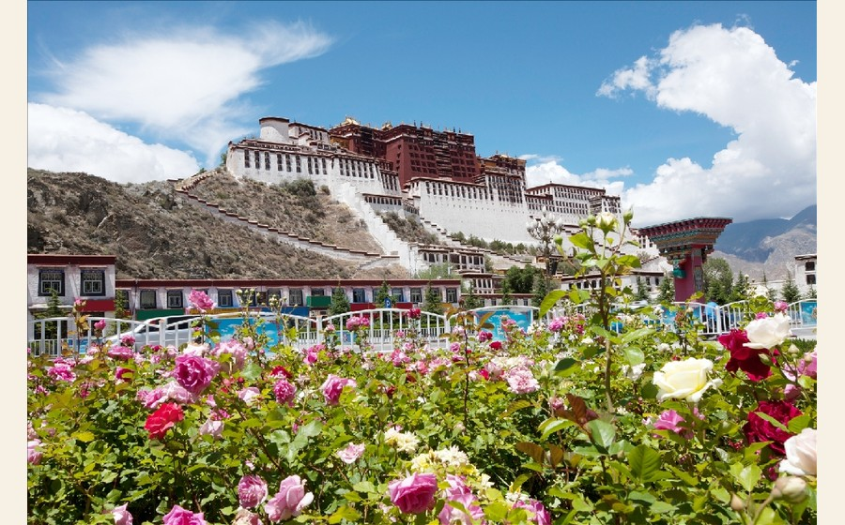
景点介绍：拉萨最重要的地标之一，位于红山之上，曾是西藏地方政教中心。游览重点是白宫、红宫、灵塔殿与山体建筑群。旺季预约难度最高，务必作为全程第一优先级。
门票：旺季常见约 200 元/人，3 人约 600 元；以官方预约页为准。
预约：必须实名预约。建议 6 月下旬开始每天关注，约到哪天就把行程围绕它调整。
交通：住八廓街/大昭寺区域可打车约 2km；游览后去药王山观景台步行约 1.4km。

大昭寺与八廓街
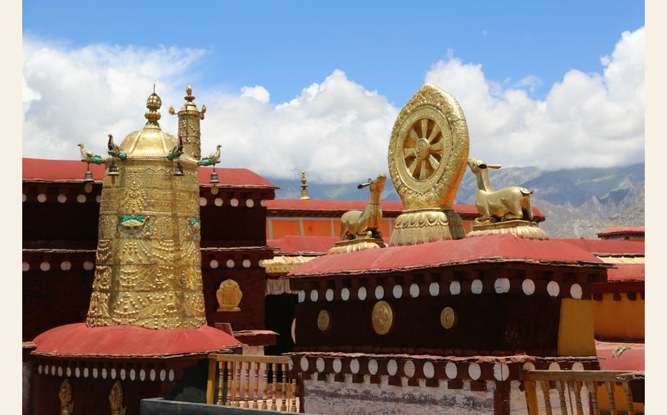
景点介绍：大昭寺是拉萨老城精神中心，八廓街围绕大昭寺形成转经道和商业街区。适合上午参观大昭寺，随后顺时针走八廓街，节奏放慢。
门票：大昭寺常见约 70-85 元/人，八廓街免费。
预约：大昭寺常需预约/购票，建议提前 1-3 天确认。
交通：核心住宿区可步行；从布达拉宫打车约 2.0km / 13 分钟。

色拉寺
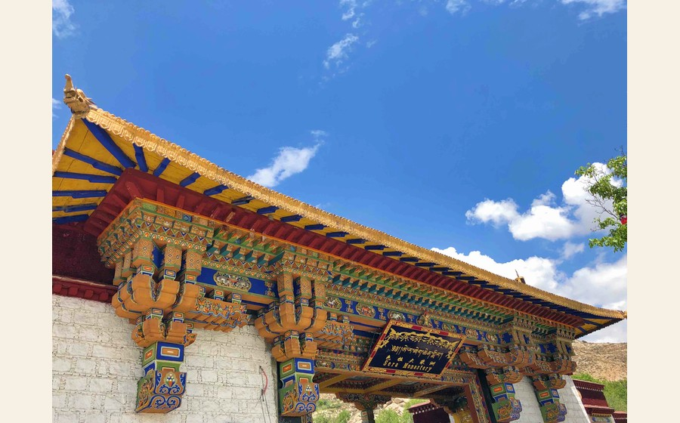
景点介绍：藏传佛教格鲁派重要寺院，最有看点的是辩经。下午去更合适，但辩经时间会受节日和寺院安排影响，出行前要再确认。
门票：常见约 50 元/人，3 人约 150 元。
预约：一般无需像布宫那样抢，但建议提前查开放时间与辩经安排。
交通：从大昭寺打车约 6.2km / 24 分钟，返程建议继续打车。

罗布林卡
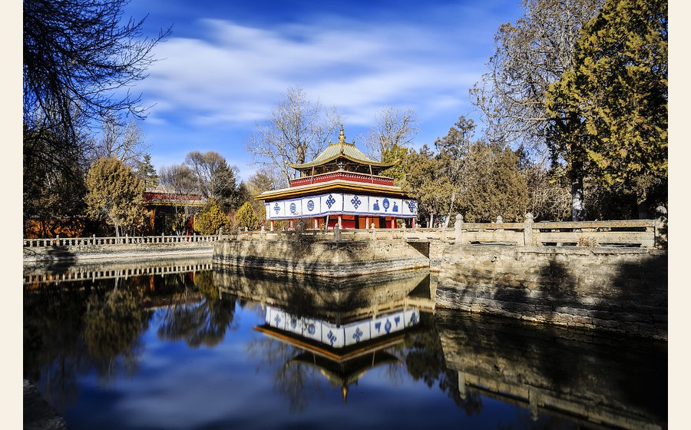
景点介绍：历代达赖喇嘛夏宫，被称作拉萨的园林型宫苑。相比布达拉宫强度低，适合安排在适应期后的轻松日。
门票：旺季常见约 80 元/人，3 人约 240 元。
预约：建议提前 1-3 天线上查票。
交通：从布达拉宫打车约 3.0km / 14 分钟；可与西藏博物馆同天。

西藏博物馆
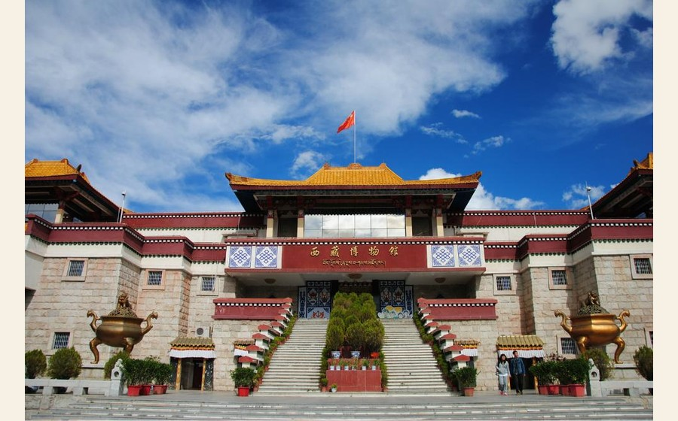
景点介绍：西藏第一座现代化综合博物馆，适合系统了解西藏历史、宗教艺术与民俗。室内参观强度低，适合作为高反恢复日内容。
门票：通常免费。
预约：常需实名预约，建议提前 1-3 天。
交通：罗布林卡到西藏博物馆步行约 0.9km / 12 分钟。

羊卓雍措
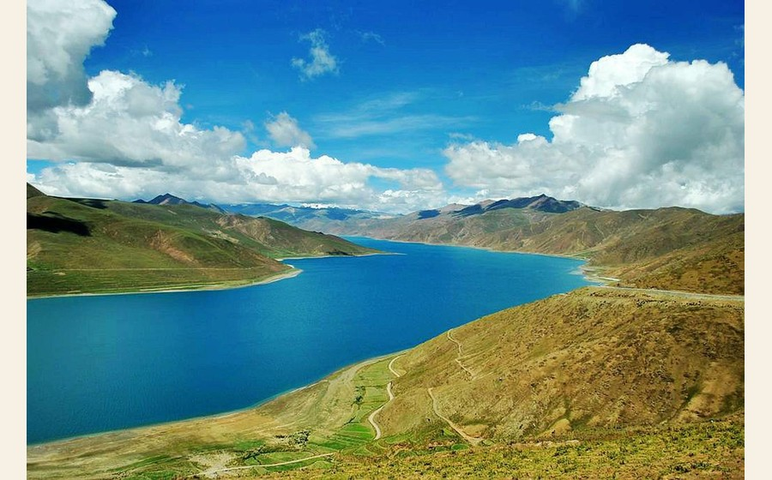
景点介绍：西藏三大圣湖之一，湖面海拔约 4441 米，湖水颜色和山体线条是看点。作为拉萨出发的一日游，比纳木错更适合放在前面。
门票：门票/观景台/车辆费用随产品变化，建议按一日游产品确认。
预约：提前 3-5 天订包车或小团，确认是否含门票、氧气、餐、购物点。
交通：八廓街住宿区到羊湖方向高德约 107km / 约 2 小时。

纳木错
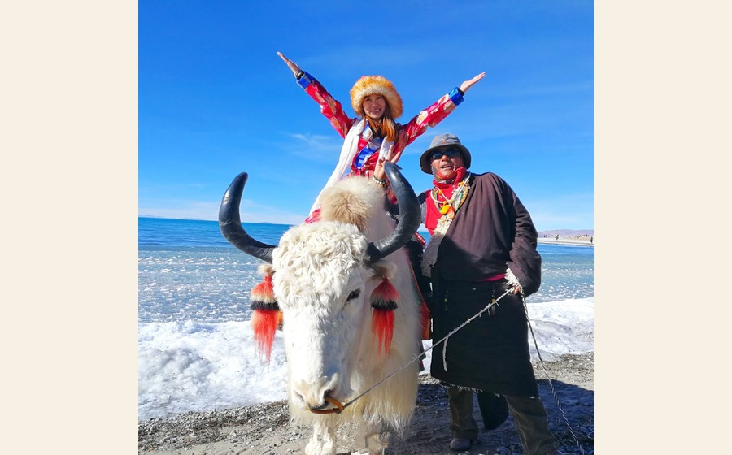
景点介绍：高海拔湖泊，风景开阔但往返距离长，对体力和高反状态要求更高。不建议作为必去项，身体状态好再执行。
门票：门票与一日游价格随线路变化，南岸、圣象天门等玩法差异较大。
预约：提前 3-5 天订小团或包车，确认供氧、车型、是否早出晚归。
交通：八廓街住宿区到纳木错方向高德约 220km / 约 3 小时 20 分以上，实际一日往返更累。

五、真实地图：拉萨市内小交通
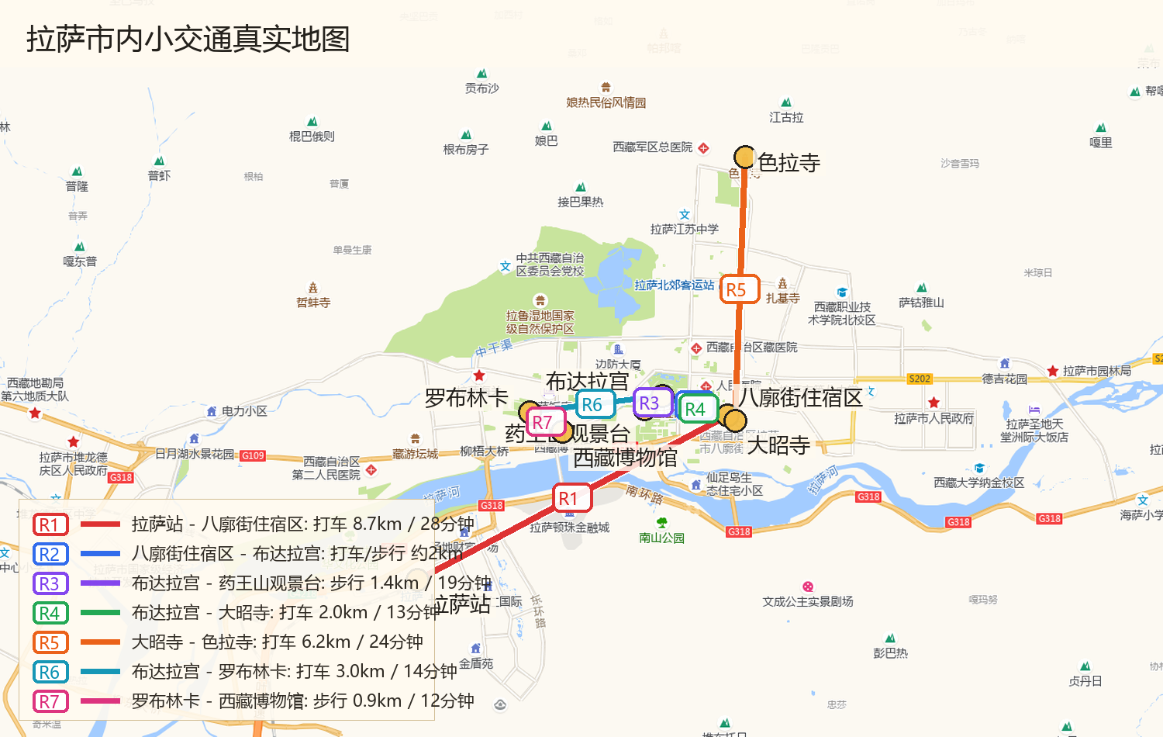
编号 | 区间 | 推荐方式 | 高德距离/时间 | 执行建议
R1 | 拉萨站-八廓街住宿区 | 打车 | 8.7km / 28分钟 | 带行李直接打车
R2 | 八廓街住宿区-布达拉宫 | 打车/短步行 | 约2km | 适应期优先打车
R3 | 布达拉宫-药王山 | 步行 | 1.4km / 19分钟 | 不舒服就打车
R4 | 布达拉宫-大昭寺 | 打车 | 2.0km / 13分钟 | 减少暴晒步行
R5 | 大昭寺-色拉寺 | 打车 | 6.2km / 24分钟 | 下午去更顺
R6 | 布达拉宫-罗布林卡 | 打车 | 3.0km / 14分钟 | 轻松日安排
R7 | 罗布林卡-西藏博物馆 | 步行 | 0.9km / 12分钟 | 两个点相邻

六、真实地图：远郊一日游交通
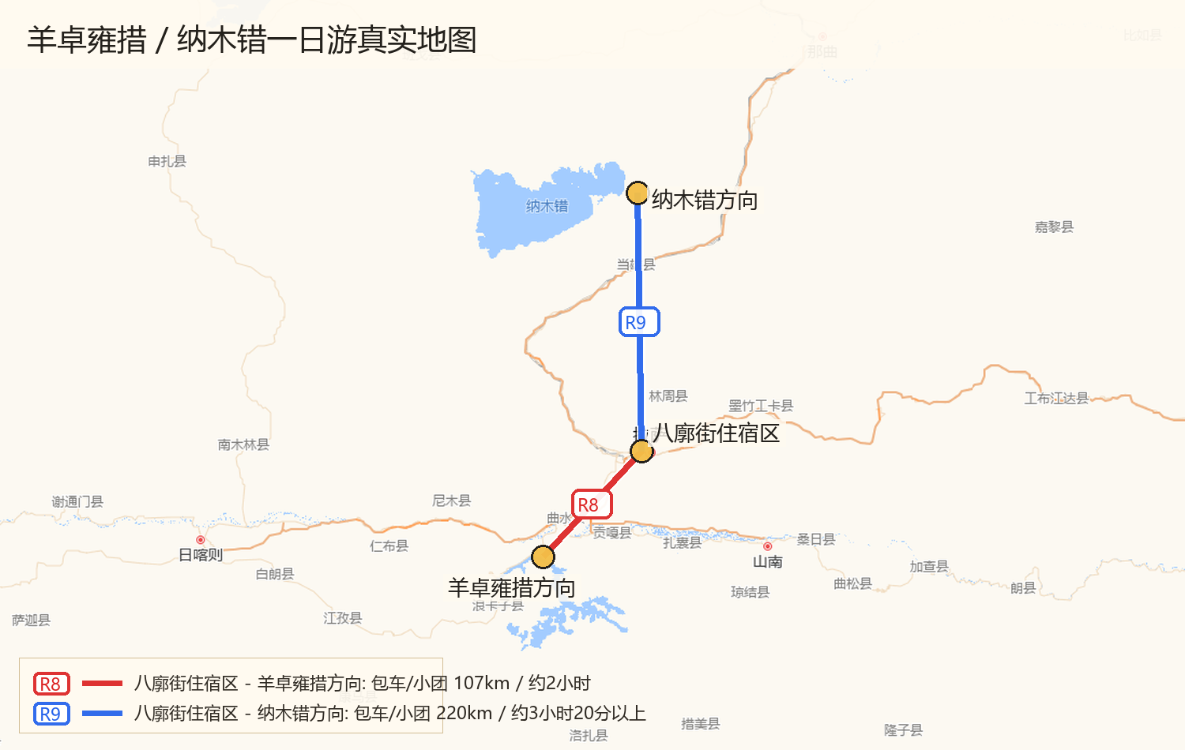
编号 | 区间 | 方式 | 高德距离/时间 | 建议
R8 | 八廓街住宿区-羊卓雍措方向 | 包车/小团 | 107km / 约2小时 | 可作为必去一日游，确认是否含门票和氧气
R9 | 八廓街住宿区-纳木错方向 | 包车/小团 | 220km / 约3小时20分以上 | 海拔更高，身体状态不好就取消

七、每日安排

Day 1 7/1 福州-上海-Z164
上午乘 G256 到上海虹桥，午后跨站到上海站。三人带行李建议打车，不建议地铁换乘折腾。上海站附近吃正餐、补水和干粮，18:33 乘 Z164。

Day 2 7/2 火车上
全天火车。减少走动，别饮酒，别熬夜。经过高海拔区前后以休息为主，准备湿巾、保温杯、电解质饮料和便携氧。

Day 3 7/3 抵达拉萨
15:36 到拉萨站。按 R1 打车到八廓街住宿区，入住后只安排八廓街外围或布宫广场夜景。不要洗长时间热水澡。

Day 4 7/4 布达拉宫
布达拉宫按预约时段进入。结束后看体力走 R3 到药王山观景台拍照，再去布达拉宫广场。布宫约不到则用罗布林卡/博物馆替换。

Day 5 7/5 大昭寺-八廓街-色拉寺
上午大昭寺和八廓街，顺时针慢走。下午按 R5 打车去色拉寺，看辩经安排。返程继续打车，别硬走。

Day 6 7/6 罗布林卡-西藏博物馆
按 R6 打车到罗布林卡，之后按 R7 步行到西藏博物馆。这天强度低，适合作为恢复日。

Day 7 7/7 羊卓雍措
按 R8 走羊湖一日游。建议小团或包车，提前问清门票、氧气、无人机、购物点、司机是否熟悉高原路。

Day 8 7/8 纳木错或休整
只有前三天睡眠好、无明显高反才执行 R9。若有人头痛、胸闷或失眠，取消纳木错，改拉萨市内休整。

Day 9 7/9 机动
用于补布宫预约失败、购物、邮寄行李、返程准备。高原旅行不要把最后一天排满。

八、预算与风险
项目 | 低估 | 舒适估算 | 说明
大交通进藏 | 约2500元 | 约4300-5800元 | 低估为Z164硬座口径；实际应按卧铺预算
拉萨住宿6晚 | 3600元 | 7200元 | 2间中档可取消房
市内交通 | 300元 | 600元 | 三人同车，按多次短途
市内门票 | 1200元 | 1500元 | 布宫、大昭寺、罗布林卡、色拉寺等
羊湖/纳木错 | 2100元 | 4200元 | 取决于小团/包车和是否含门票氧气
餐饮 | 1800元 | 3000元 | 约100-170元/人/天

地图说明：本文件中的静态地图使用高德在线地图瓦片作为真实底图，并用 R1-R9 编号线表达各出行段关系；PDF/Word 中图片不能缩放，建议打开同目录下的“福州到拉萨_交互路线地图.html”放大查看，并点击每段“高德导航”获得真实逐路导航。距离和时间来自高德 MCP 查询，实际出行以高德 App 当天结果为准。

